Методические приемы для отработки навыка определения географических координат для детей разными каналами восприятия
Географическая карта – язык географии. Умение читать карту, видеть на карте географические объекты и представлять их — важнейшая часть школьного курса географии.
И хотя, я категорически не согласна с изучением этой темы в курсе пятого класса, потому что многие математические понятия, связанные с координатами, изучаются только в шестом классе, преодолевать сложности определения географических координат приходится пятиклассникам.

Для организации обучения сначала изучаем понятийный аппарат темы «Географическая карта »
Ключевые понятия | определение | Пояснение
Градусная сеть | Географическая карта и глобус покрыты сетью линий, которые называются градусной сетью. | Градусная сеть карты состоит из параллелей и меридианов. По градусной сети карты можно определить, в каких полушариях: Северном и (или) Южном относительно экватора и Восточном и (или) Западном полушариях относительно нулевого меридиана находится объект.  Виды параллелей — экватор, полярные и тропические круги, меридианы, в том числе нулевой меридиан — элементы градусной сети.
экватор | воображаемая линия, находящаяся на равном от полюсов расстоянии и делящая земной шар на северное и южное полушарие.  Экватор — элемент градусной сети карты. | Эква́тор (через нем. Äquator ← лат. aequator ← лат. aequo «выравнивать, уравнивать»), арх. Равноденник или Равноденственник^{[1]} — условная линия сечения земной поверхности плоскостью, проходящей через центр Земли, перпендикулярно оси её вращения  ЭКВА́ТОР ЗЕМНО́Й (позднелатинское aequator, от лат. aequo – делать равным) географический, линия сечения земного шара плоскостью, проходящей через центр Земли перпендикулярно оси её вращения. Э. з. делит земной шар на два полушария – Северное и Южное.  Длина экватора составляет 40 076 км, в градусной мере — 360°. Получается, что 1° по экватору соответствует 111,3 км на местности (40076 : 360 = 111,3). Это самая длинная параллель. Экватор принято называть нулевой параллелью.
параллель | это воображаемые окружности, проведённые на одинаковом расстоянии от экватора. Параллель - элемент градусной сети карты. | На поверхности Земли (или на её модели — глобусе) на одинаковом расстоянии от экватора можно провести окружности. Эти линии называются параллелями. Параллель можно провести через любую точку на поверхности Земли.  Параллели имеют разную длину в километрах: чем ближе к экватору, тем их длина больше, чем ближе к полюсам, тем их длина меньше. На самих Северном и Южном полюсах параллели превращаются в точки. А вот в градусной мере все параллели, как окружности, имеют длину 360°. Параллели показывают направление запад — восток. Следовательно, вдоль параллели можно двигаться в этом направлении. Например, совершить воображаемое (и даже реальное) кругосветное путешествие, двигаясь только на запад или только на восток.  Параллели измеряют в градусной мере от экватора к Северному полюсу и к Южному полюсу. Экватор принято называть нулевой параллелью.  Счёт параллелей в градусах ведут от экватора к Северному полюсу — от 0° до 90° и от экватора к Южному полюсу — от 0° до 90°. Градусную меру параллелей обычно подписывают на рамке карты. Зная, на какой параллели (или между какими параллелями), находится объект, можно сказать, ближе или дальше от экватора он расположен. Например, Ставрополь находится примерно на 45-й параллели, следовательно, находится на равном расстоянии между северным полюсом и экватором. Столица Египта Каир находится примерно на 15-й параллели, следовательно, ближе к экватору, чем к полюсу.  Некоторые параллели имеют собственные названия. Параллели, ограничивающие территории, где можно наблюдать полярный день и полярную ночь, называются Северным и Южным полярными кругами. Параллели, которые служат границами территории, где Солнце бывает в зените, называются Северным и Южным тропиками, или тропическими кругами.
меридиан | это воображаемая кратчайшая линия, проведённая по поверхности Земли между Северным и Южным полюсами. Меридианом принято называть полуокружность. Меридиан - элемент градусной сети | На поверхности Земли (или на её модели — глобусе) можно провести воображаемые кратчайшие (самые короткие) линии между Северным и Южным полюсами. Эти линии называются меридианами. Меридиан можно провести через любую точку на поверхности Земли.  Меридианы показывают направление север — юг. Меридиан называют полуденной линией (от латинского meuidianus — «полуденный»), потому что в полдень тень от предметов показывает направление север — юг.  Если параллель — это окружность, то меридианом принято называть полуокружность. От нулевого меридиана ведут счёт расстояний в градусах на восток от 0° до 180° и на запад от 0° до 180°. Градусное обозначение меридианов принято указывать вдоль экватора или вдоль рамки карты.  Все меридианы (полуокружности) равны друг другу. Возникает вопрос: с которого из них начинать отсчёт? К тому же именно нулевой меридиан и противоположный ему 180-й меридиан разделяют земной шар на Восточное и Западное полушария.  От нулевого меридиана ведут счёт расстояний в градусах на восток от 0° до 180° и на запад от 0° до 180°. Нулевой и 180-й меридианы разделяют земной шар на Восточное и Западное полушария. Нулевой меридиан легко найти на глобусе, он, как и экватор, проведён более широкой линией. Слева (западнее) от начального меридиана расположено Западное полушарие, справа (восточнее) — Восточное полушарие. Второй границей между полушариями является меридиан, равный 180°. Слева от него расположено Восточное полушарие, справа — Западное полушарие.  Ещё в XIX в. многие страны выбирали для начала отсчёта свои собственные нулевые меридианы. Россия считала нулевым меридиан, который проходил через обсерваторию в городе Пулкове в окрестностях Санкт-Петербурга — Пулковский меридиан. Франция считала нулевым Парижский меридиан, Англия — Гринвичский. Это вносило путаницу: например, в России считали, что Франция находится в Западном полушарии, а в Англии — что в Восточном. В 1884 г. большинство стран договорились считать начальным Гринвичский меридиан. В городе Гринвиче близ Лондона по-прежнему находится одна из старейших в мире астрономических обсерваторий, основанная ещё в 1675 г. Нулевой и 180-й меридианы разделяют Землю на Восточное и Западное полушария.

Географическая широта и географическая долгота определяются с помощью градусной сети. Первым ученым, который использовал градусную сеть для определения местоположения географических объектов, считается Гиппарх Никейский (около 190–120 гг. до н. э.). Он же впервые использовал понятия «широта» и «долгота».
Географические координаты помогают найти любой географический объект на карте и определить его положение относительно других объектов. Начало отсчета координат: широты— экватор, долготы—нулевой (начальный, Гринвичский, Лондонский) меридиан, 180° (линия перемены дат), полюсы, параллельно учимся находить на карте основные линии географической сети.

Ключевые понятия | определение | Пояснение
Географическая широта | Географическая широта – это величина дуги меридиана в градусах к северу или югу от экватора до заданного места. | северная Сев. полюс 90°  ШИРОТА Экватор 0°  южная Юж. Полюс 90°  вопросы закрепления:  Максимальное значение широты?  Самая длинная параллель?  Какое направление показывают параллели?  Какое кругосветное путешествие будет короче по 20° северной широты или по 40° южной?  Где можно совершить путешествие по всей параллели, повернувшись на 360°?
Географическая долгота | Географическая долгота – это величина дуги параллели в градусах к востоку или западу от нулевого меридиана до заданного места | западная ДОЛГОТА восточная  Зап.180° нулевой меридиан 0° вост.180°  вопросы закрепления:  Максимальное значение долготы?  Самый длинный меридиан?  Какое направление показывают меридианы?  Где можно ли пересечь все меридианы сразу?  Какую ошибку совершили моряки Фернана Магеллана во время первого кругосветного путешествия?
Пробуем представить карту цилиндрической проекции и перенести на обычный тетрадный лист основные точки отсчета. Сгибаем лист пополам по горизонтали (обозначаем равноудаленную от верхней и нижней части листа линию – экватор). Сгибаем лист пополам по вертикали (обозначаем равноудаленную от верхней и нижней части листа линию – нулевой меридиан). Кладем лист перед собой. Верхняя кромка – север, нижняя— юг. Обозначим северный и южный полюсы.
У нас получилось 4 поля. Смотрим положение полей относительно экватора. Два, лежащие между экватором и северным полюсом – северное полушарие. Два, лежащие между экватором и южным полюсом- южное полушарие. Положили правую руку в северное полушарие, а левую в южное. Обозначаем в верхних и нижних углах листа сев.ш. и юж.ш. Посмотрели на карту. Нашли экватор на карте. Повторили действие с руками. Обозначаем в верхних и нижних углах листа сев.ш. и юж.ш.
Смотрим положение относительно нулевого меридиана. Часть листа, находящаяся справа от нулевого меридиана – имеет восточную долготу. Часть листа, находящаяся слева от нулевого меридиана –имеет западную долготу. Под отметками широты на каждой части листа записываем зап.д. и вост.д. каждая часть листа у нас имеет свои координаты. Определить о какой части листа идет речь стало просто. Положите фишку так, чтобы она имела координаты сев.ш. зап. д., и т. д. повторим действия на карте полушарий атласа. (отработка навыка каждым учащимся, работа в парах)

Проверим как вы ориентируетесь на физической карте полушарий:
Координаты какого материка имеют только северную широту и западную долготу?
Какой материк расположен в северной широте, его крайние точки в западной долготе, а большая часть территории в восточной долготе?
Координаты какого материка имеют только южную широту и восточную долготу?
Части этого материка размещены и в северной и в южной широте, и в восточной и западной долготе. Назовите материк.
Этот материк западного полушария расположился и в северной и в южной широте. Назовите материк.
В водах этого океана сошлись меридианы. Назовите океан.
Где можно построить здание, окна которого будут смотреть только на юг?
Этот океан раскинул свои воды и в северной и в южной широте, но все его объекты имеют только восточную долготу. Назовите океан.
Предварительная работа позволяет детям- визуалам и детям- кинестетикам увидеть увидеть положение объекта на листе и перенести его на карту. Далее идет отработка навыка на карте. Здесь подключаем способ передачи информации удобный для детей –дигиталов, которым важна логичность, доходчивость, доступность. Новую информацию они лучше воспринимают через графики, схемы. Пробуем определять координаты на физической карте полушарий действуем по алгоритму. Напоминаем «золотое правило» географии: всё, что показываешь – называй, а всё, что называешь – показывай.

Порядок определения географической широты (северная или южная)
Чтобы определить географическую широту объекта, нужно определить полушарие и параллель, на которой он находится. | 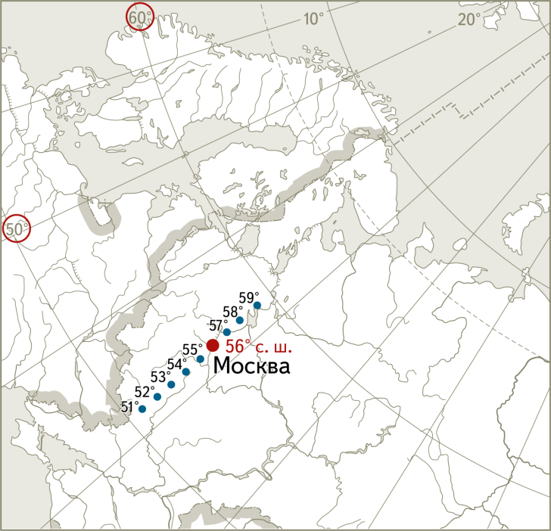
- 1. Найти географический объект на карте.
- 2. Определить полушарие, в котором расположен объект (Северное или Южное).
- 3. Определить 2 ближайшие параллели, между которыми расположен объект.
- 4.Определить шаг измерения: из большего значения параллели вычесть наименьшее.
- 5.Делим расстояние между обозначенными параллелями на столько частей, сколько получилось в предыдущем вычислении.
- 6.Определить параллель, на которой расположен объект.
Порядок определения географической долготы (восточная или западная)
Чтобы определить географическую долготу объекта, нужно определить полушарие и меридиан, на котором он находится. Если объект располагается между двумя меридианами, то порядок нахождения тот же, что и при определении широты, только находим меридианы и начинаем отсчёт от ближайшего к нулевому меридиану. | 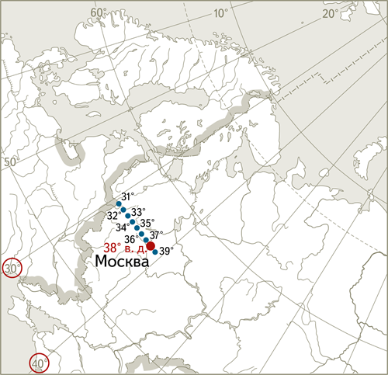
1.Найти географический объект на карте.
2.Определить полушарие, в котором расположен объект (Западное или Восточное).
3.Определить 2 ближайших меридиана, между которыми расположен объект.
4.Определить шаг измерения: из большего значения меридиана вычесть наименьшее.
5.Делим расстояние между обозначенными меридианами на столько частей, сколько получилось в предыдущем вычислении.
6.Определить меридиан, на котором расположен объект.

Отработка практических навыков определение географических координат:
Название географического объекта | Географические координаты
Название географического объекта | широта | долгота
Гора Джомолунгма (Эверест)
Вулкан Везувий
Город Сантьяго
Гора Мак-Кинли
Город Москва
 | 36 ̊ ю.ш. | 150 ̊ в.д.
 | 56 ̊ с.ш. | 38 ̊ в.д.
 | 62 ̊ с.ш. | 130 ̊ в.д.
 | 60 ̊ с.ш. | 30 ̊ в.д.
 | 43 ̊ 30 ̍ с.ш. | 42 ̊ 30 ̍ в.д.
Зная географические координаты, можно найти любой географический объект на карте, а затем, если нужно, и на местности. И наоборот, можно нанести новый объект на географическую карту, определив его географические координаты с помощью специальных приборов. Так всегда поступали первооткрыватели.
Географическая долгота
Географическая широта
Северная и южная
Измерять расстояния
Наносить объекты
Определять положение объектов
Географические координаты
позволяют

Для людей многих профессий определение географических координат особенно важно. Это летчики, штурманы, геодезисты, геологи и многие другие. Уметь определять географические координаты должен и каждый человек, иногда это может спасти жизнь и здоровье в экстренных ситуациях. В настоящее время для определения координат используются космические спутники. В России работает Глобальная навигационная спутниковая система (ГЛОНАСС). Спутники излучают радиосигналы, которые принимаются на Земле. С помощью этих сигналов можно определять географические координаты с сантиметровой точностью.

Источники информации:
- https://www.yaklass.ru/p/geografiya/5-klass/izobrazheniia-zemnoi-poverkhnosti-i-ikh-ispolzovanie-131512/poniatie-o-geograficheskikh-koordinatakh-161116/re-b7de29bd-ba77-44b7-bf12-ce5a697f3132?yklr=1
- https://pedsovet.su/metodika/5840_tipy_vospriyatiya_informacii
- https://foxford.ru/wiki/geografiya/paralleli-i-mtridiani?ysclid=m7yggoouls42151080&utm_referrer=https%3A%2F%2Fyandex.ru%2F
- https://old.bigenc.ru/geography/text/4941051?ysclid=m7yg91kkmp688371164
- https://ru.wikipedia.org/wiki/%D0%AD%D0%BA%D0%B2%D0%B0%D1%82%D0%BE%D1%80
- https://obrazavr.ru/geografiya/5-klass-geografiya/izobrazheniya-zemnoj-poverhnosti/gradusnaya-set/geograficheskie-koordinaty/

